

ASTi - Associazione Sportiva Ticinese

**Manuale operativo  
per   
estendere la rete con**

**ponti radio**

INDICE

1 Introduzione 3

2 Materiale 4

3 Schemi di rete 5

3.1 Schema usato normalmente alle gare ticinesi, senza ponte radio 5

3.2 Schema senza rete WIFI 5

3.3 Schema senza rete GSM 5

3.4 Ponte radio per TV 6

3.5 Ponte radio per internet 6

4 Montaggio 6

# Introduzione

Nel contesto di questo documento, un ponte radio in pratica sostituisce un cavo di rete, da pochi metri fino a qualche chilometro di lunghezza.

Questo permette di portare internet dove manca la copertura GSM, concedendo più libertà nella scelta del centro gara. Inoltre, si acquista maggiore flessibilità nel posizionare le TV classifiche, non essendo più limitati dalla copertura della rete WIFI.

L'ASTi è in possesso di due ponti radio, il cui utilizzo è semplicissimo.

Due esempi di utilizzo agli EOC 2018:

* A Spinirolo (centro gara del Serpiano) non c'era connessione GSM (natel) e quindi mancava la rete internet.  
  La rete è stata estesa con due ponti radio: con un ponte da Spinirolo (centro gara) al Poncione di Arzo, ed un secondo ponte dal Poncione di Arzo all'Accademia a Mendrisio, dove ci siamo collegati alla rete internet.  
  In pratica è come se avessimo tirato un cavo di oltre 5km dalla rete dei nostri PC al Serpiano fino alla presa internet di Villa Argentina.  
    
  Stesso utilizzo anche per portare la rete internet all'arrivo di Carona.
* A Tesserete, le TV con le classifiche erano lontane dalla caserma, troppo per la rete WIFI utilizzata normalmente. Collegare le TV con un cavo di rete avrebbe richiesto un cavo molto lungo, e questo cavo avrebbe dovuto essere posato in maniera sicura, senza intralciare né il pubblico né il team cucina del capannone.  
  Invece del cavo, è stato usato un singolo ponte radio.

Non si conoscono le distanze massime raggiungibili. Vale quindi la pena testare con cura. Come detto, agli EOC abbiamo raggiunto quasi i 5km (Mendrisio – Poncione di Arzo).

# Materiale

Il materiale è costituito da due coppie di antenne, tutte apparentemente identiche, fornite in quattro scatole uguali.

ATTENZIONE, le antenne funzionano unicamente con le seguenti coppie:

* MASTER – SLAVE
* MATER 2 – SLAVE 2

Non è possibile connettere due antenne diverse (es. Master – Slave2).

Dimensione scatole: ca. 235mm x 160mm x 85 mm, ca. 730g ciascuna.

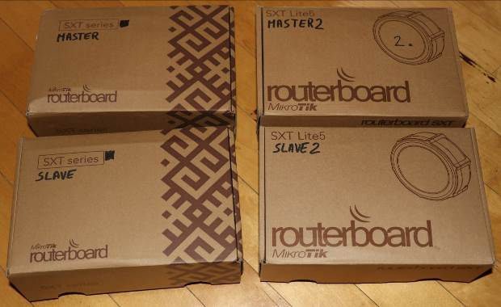 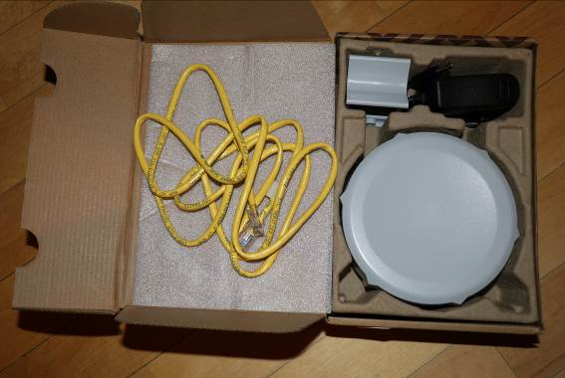

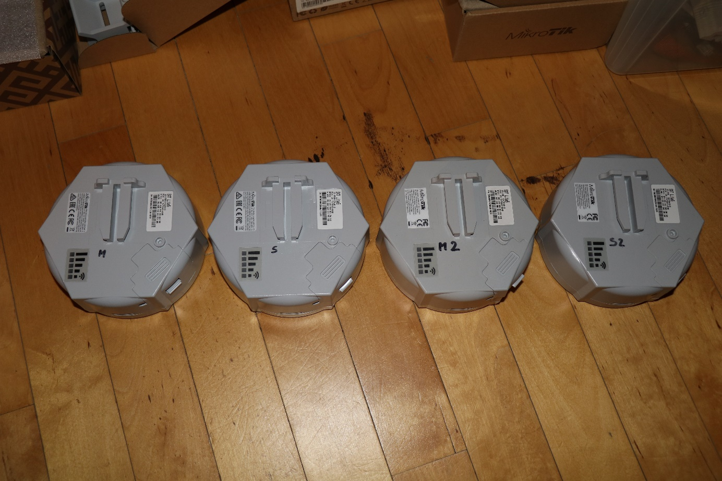

M – Master S – Slave M2 – Master 2 S2 – Slave 2

Contenuto scatole:

|  |  |  |
| --- | --- | --- |
| Antenna | Adattatore di rete dati e alimentazione | Cavo di alimentazione con trasformatore |
| Supporto di fissaggio | Brida metallica |  |

# Schemi di rete

## Schema usato normalmente alle gare ticinesi, senza ponte radio

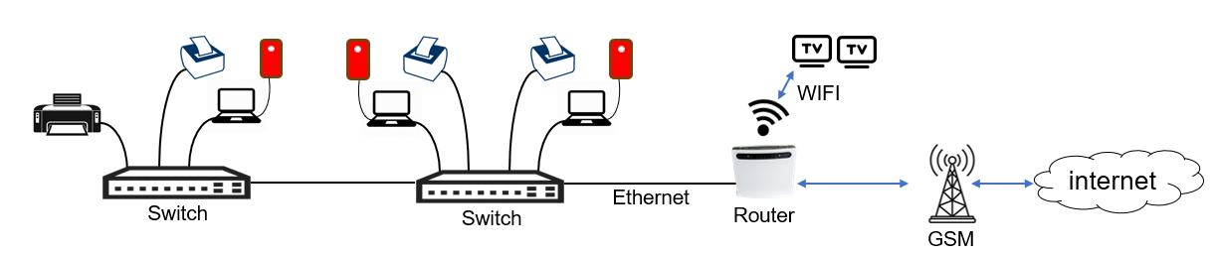

Alle normali gare ticinesi, i vari PC, le stampantine e la stampante "grande" sono collegati via cavi di rete utilizzando uno o più switch. La rete è collegata al router che connette la rete in internet usando una SIM e la rete GSM (telefonino). Il router fa anche da punto d'accesso della rete WIFI, alla quale sono collegati di regola le TV delle classifiche.

## Schema senza rete WIFI

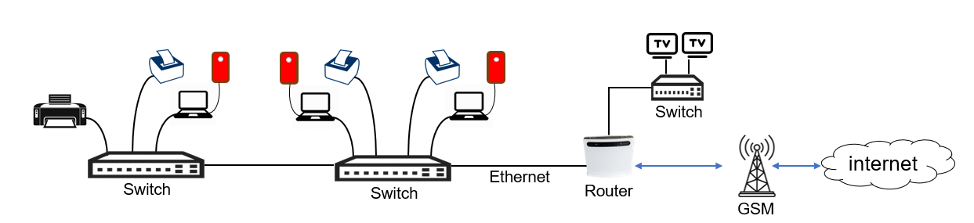

La rete WIFI estende la rete cablata, permettendo distanze maggiori tra la zona elaborazione dati e le TV. Di fatto, però, si potrebbero anche collegare le TV direttamente alla rete dei PC usando un normale cavo di rete.   
Posizionando uno switch vicino alle TV, si evita di tirare due cavi lunghi fino alle TV.

L'ASTi ha 4 cavi di rete da 45m l'uno, con prese femmine. È possibile collegare due cavi in serie, collegandoli con dei patch cable corti, da 2m, si arriva ad una distanza massima di 96m (la distanza massima per reti ethernet è di 100m).

## Schema senza rete GSM

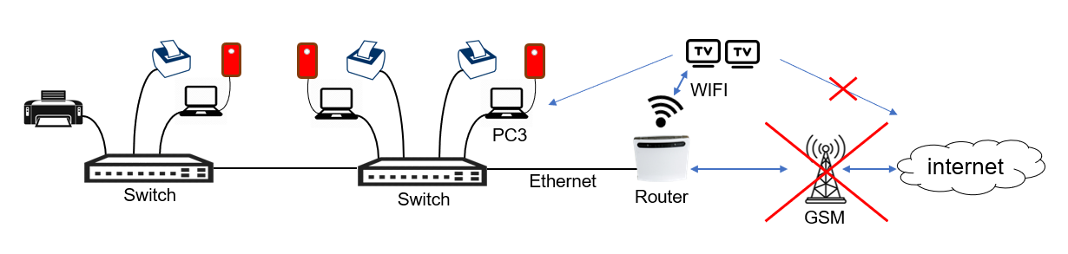

In caso di mancata copertura GSM non è possibile collegare la rete in internet, per cui non si possono caricare i tempi di gara sul server per le classifiche online, e anche le TV non potranno quindi accedere al server per mostrare le classifiche.

In questo caso è necessario lanciare l'applicazione server sul PC3 e riconfigurare le TV per accedere al PC3 per ottenere le classifiche. Evidentemente, per gli utenti a casa non saranno disponibili risultati fino alla pubblicazione sul sito SOLV.

## Ponte radio per TV

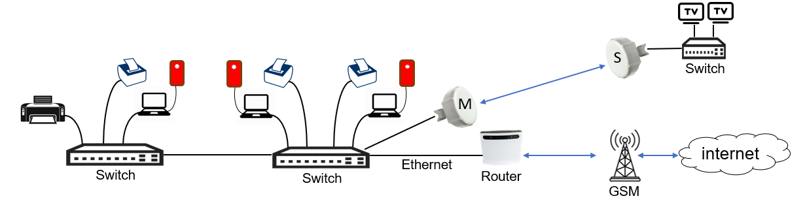

L'uso del ponte radio permette di posizionare le TV classifiche ad una distanza non coperta dalla rete WIFI o dai cavi lunghi, evitando anche la posa di cavi in zone affollate di concorrenti.   
Unico requisito è la vista diretta tra le due antenne del ponte radio (o perlomeno senza grossi ostacoli).

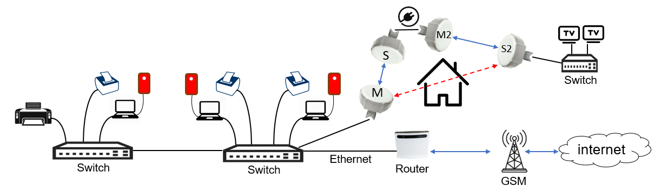

In caso di ostacoli tra la zona elaborazione dati e le TV, è possibile creare due ponti radio per aggirare l'ostacolo. Notare che le antenne hanno bisogno di corrente elettrica da 220V.

In alternativa è possibile usare batterie da moto, ordinandole dal Lorenzo con almeno due settimane di anticipo, in modo da poterle caricare (lorenzo.patocchi@cryms.com).

## Ponte radio per internet

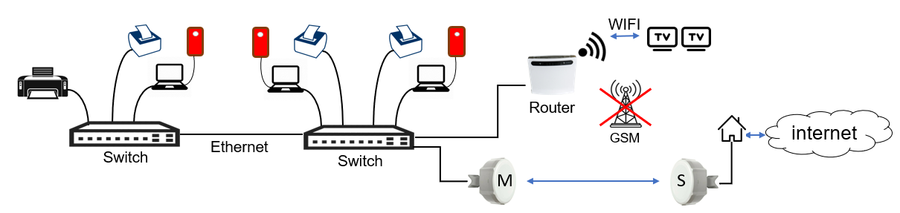

In caso di mancata copertura GSM, è possibile connettere la rete a internet, collegandosi all'allacciamento di una casa (premesso che la casa in questione abbia internet). In questo caso, basta collegare un'antenna alla nostra rete e la controparte alla rete della casa.

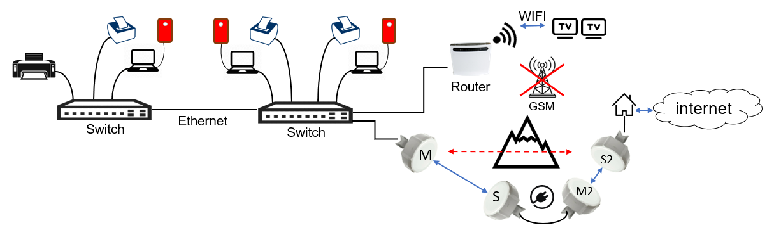

Se la casa non è visibile dal centro gara, è possibile creare due ponti radio per aggirare l'ostacolo. Notare che le antenne hanno bisogno di corrente elettrica da 220V.

In alternativa è possibile usare batterie da moto, ordinandole dal Lorenzo con almeno due settimane di anticipo, in modo da poterle caricare (lorenzo.patocchi@cryms.com).

# Montaggio

Aprire l'antenna e collegare il cavo di rete.

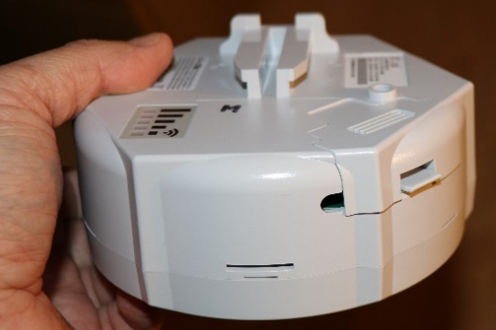 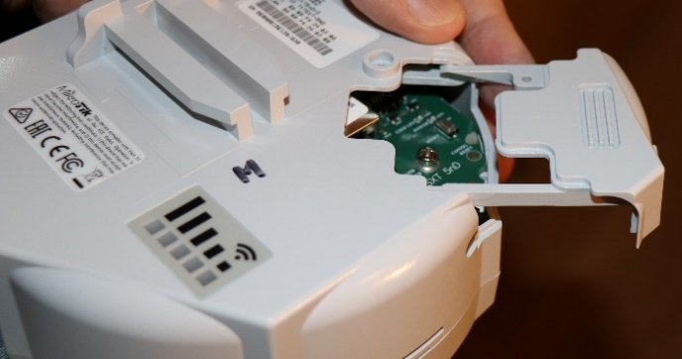 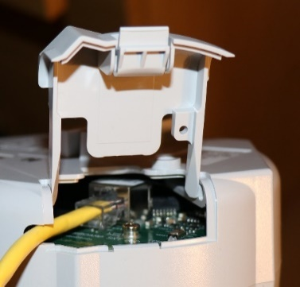

In caso sia disponibile POE, cioè corrente via cavo di rete (power over ethernet), collegare direttamente il cavo allo switch.

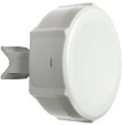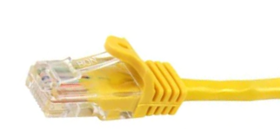

POE Switch

Altrimenti, collegare il cavo all'*adattatore di rete dati e alimentazione* presente nella scatola, collegare il cavo di rete dell'adattatore allo switch come pure l'adattatore di corrente alla rete da 220V utilizzando l'apposito trasformatore.



Switch

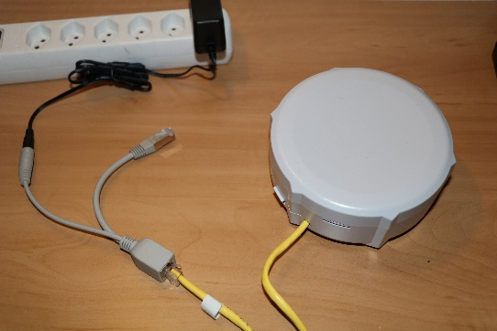



Switch

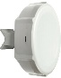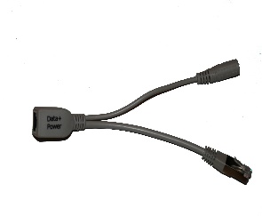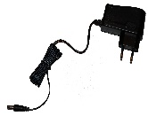

Verificare che l'antenna sia accesa (lucina verde sulla scheda interna) e chiudere l'antenna facendo uscire il cavo dall'apposito buco.

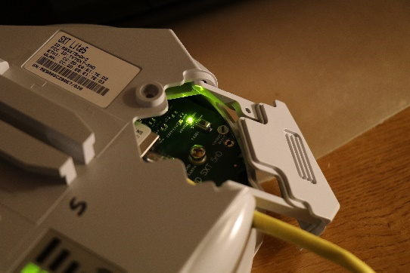 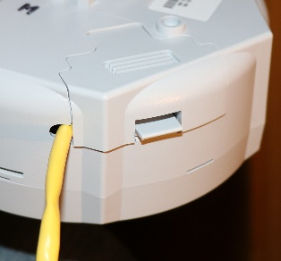

Montare il supporto e fissarlo con bride a un palo.

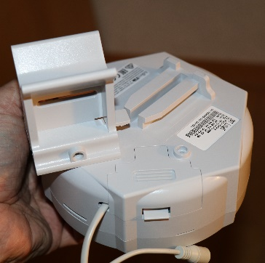 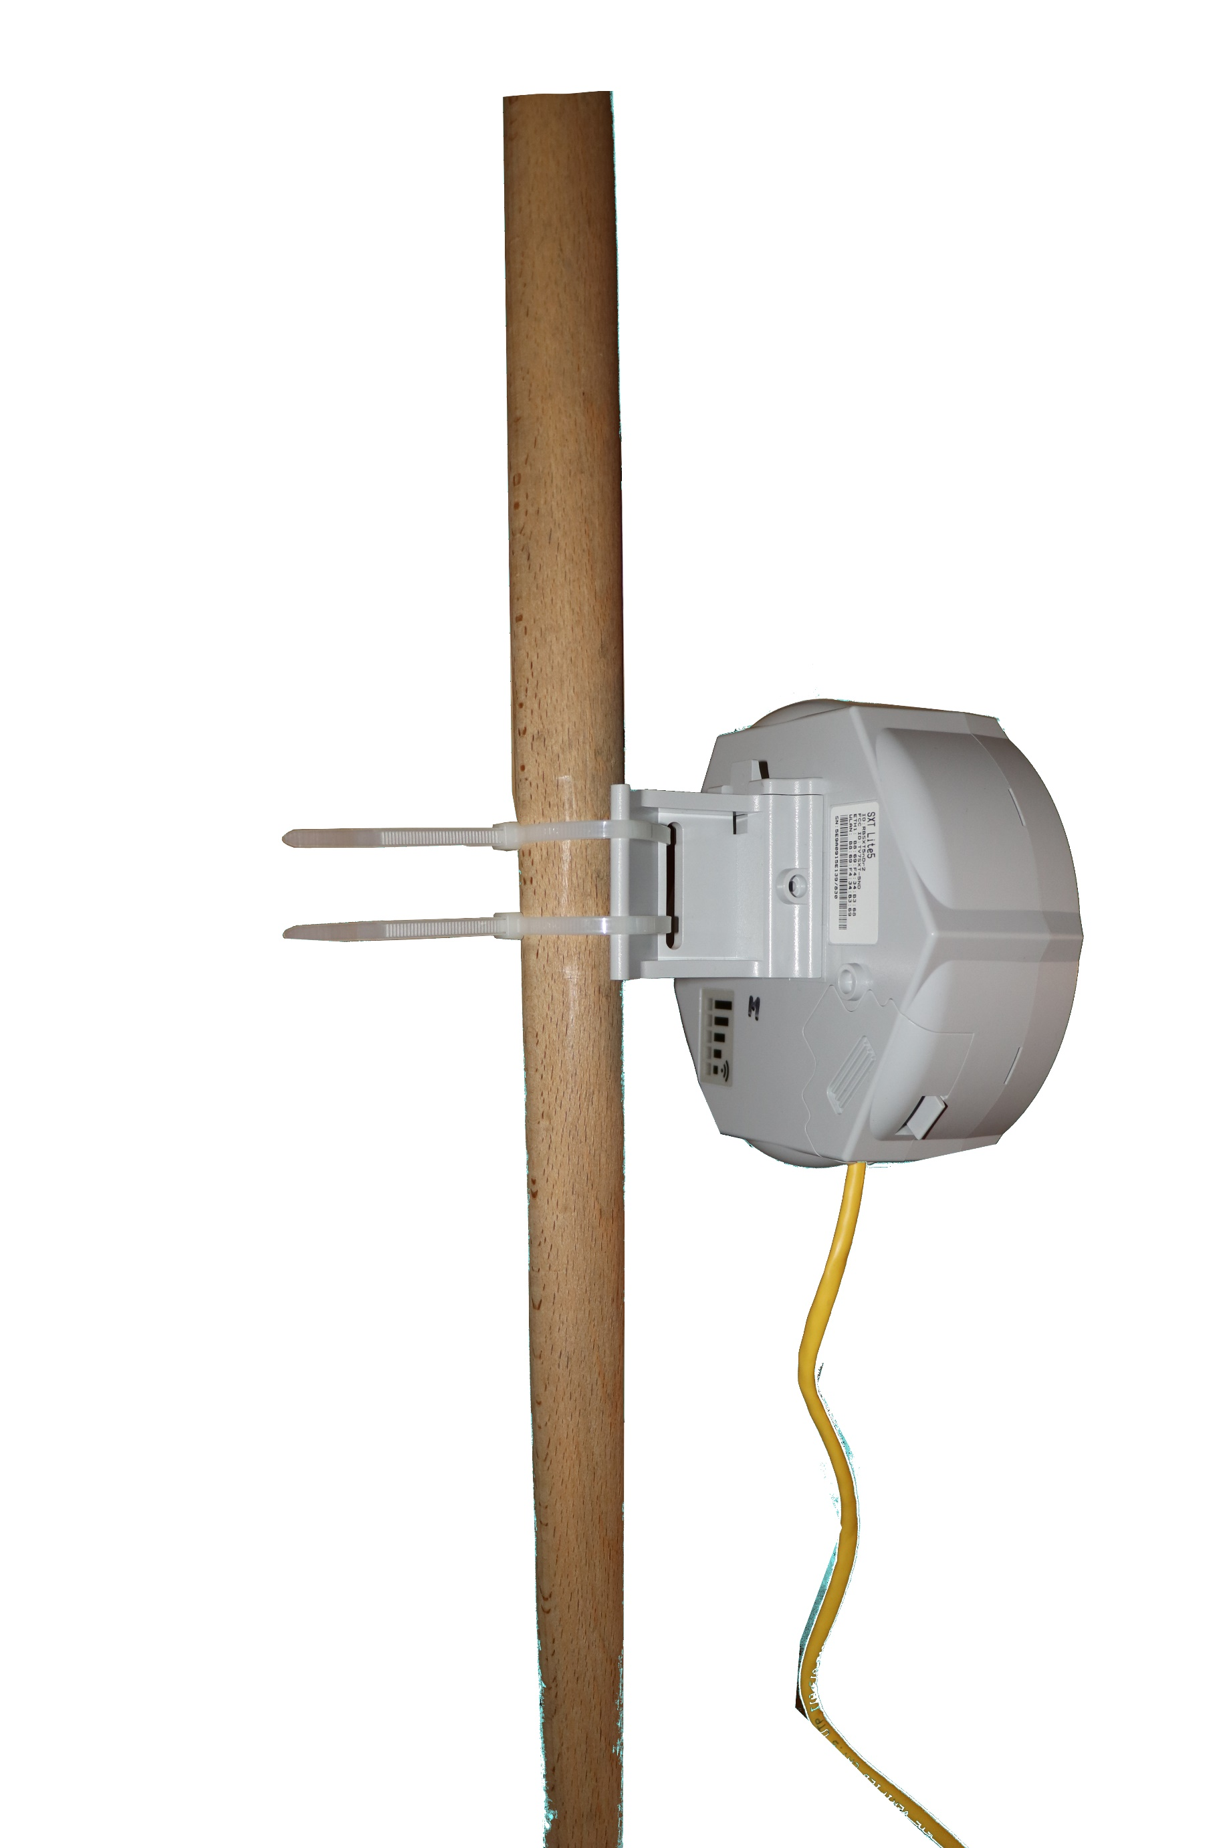 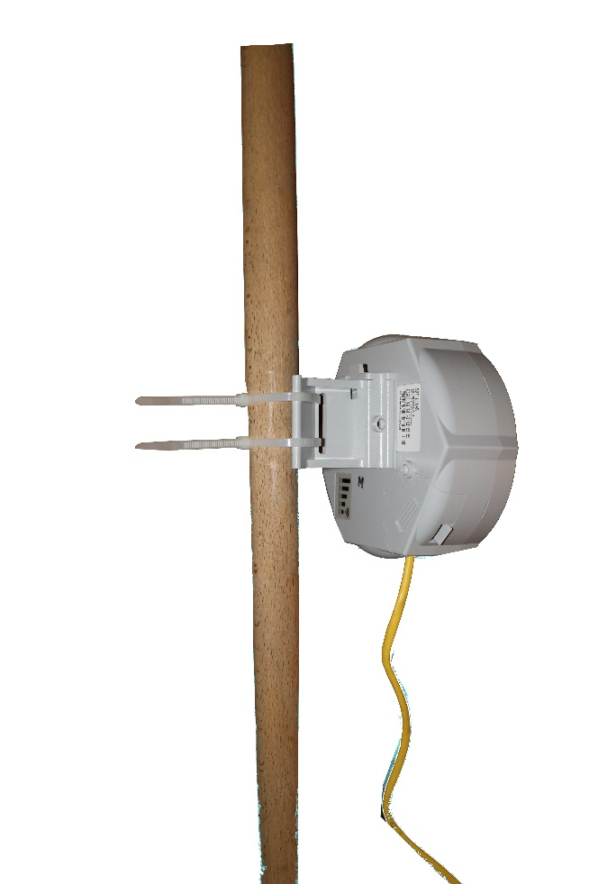

Mirare in direzione dell'altra antenna usando un lato dell'antenna stessa come mirino, e controllare la potenza del segnale in base alla scala luminosa.

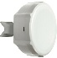

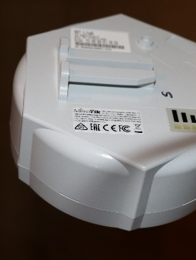 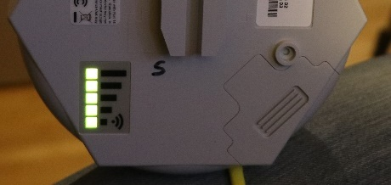

Fissare l'antenna / il palo in maniera stabile, **con il cavo che esce verso il basso** per evitare infiltrazioni d'acqua.



Attenzione:

Le antenne funzionano esclusivamente a coppie,   
e solo con gli accoppiamenti seguenti:

M 🡨🡪 S

M2 🡨🡪 S2

È irrilevante quale antenna è collegata a internet e quale alla nostra rete.